(ДОПИСАТЬ ПРО ПОДТВЕРЖДЛЕНИЯ ПОЛЬОВАТЕЛЯ ЧЕРЕЗ БАНКИ, А ТАКЖЕ ПРО INSTANCE У АГЕНТОВ)

Интернет-сервис для учета компьютерного оборудования

**Введение**

**Пояснение темы проекта :** интернет-сервис – это информационная система, предоставляющий электронную услугу, пользователям в Интернете. Под компьютерным оборудованием будут восприниматься: компьютеры и их составляющие. Под учетом будет пониматься подсчет компьютерных систем, а также проверка на функционирование данных систем.

**Актуальность темы:** в качестве хранилища, в которой будет храниться вся информация было принято решение использовать базы данных. Алгоритм с наибольшей математической асимптотикой, которая будет опережать аналоговые продукты. Пользователи данного сервиса смогут в кратчайшие для них сроки подсчитать компьютерное оборудования в компании.

**Перечень (с ссылками) аналогичных решений :**

* Nagios – https://nagios.org
* Cacti – https://cacti.net
* Zabbix – https://zabbix.com

**Целевая аудитория (кто будет использовать):** целевой аудиторией будут являться управляющие различных компаний, в которой применимо использование компьютерного оборудования.

**Цель проекта (бизнес-цель):** извлечение прибыли за счет продажи интернет-сервиса (алгоритма).

**Задачи для достижения цели :** разработать алгоритм с помощью которого будет выполняться учет компьютерного оборудования; Преобразовать данный алгоритм в интернет-сервис

**Роли пользователей :** управляющие компаниями, которые будут вести учет компьютерного оборудования. Пользователи использующие сервис. Менеджер.

**Программная платформа для разработки программного обеспечения :** данный продукт реализован с помощью данных платформ. SQL SERVER 2019, PHP 8.1 , JavaScript ECMAScript6, HTML5, CSS3. А также библиотек : ReactJS 16, Flask, Django. Операционная система : Windows Server 2019. Linux Ubuntu Server

В качестве IDE было принято решение использовать Visual Studio Code, Webstorm, symfony.

**Постановка задачи и анализ аналогичных решений**

Пример сценария «Интернет-сервис для учета компьютерного оборудования»

Любой пользователь интернет может подключиться к сервису, набрав правильный URI в адресной строке браузера. По умолчанию он соединяется с сервисом как пользователь, имеющий роль Guest (гость/пользователь по умолчанию).

В режиме Guest пользователю доступен для ознакомления документ «Соглашение об уровне услуг» (Service Level Agreement), доступна возможность регистрации и аутентификации, также предоставляется инструкция по использованию продукта, компании с которыми сотрудничает данный продукт, и, самое главное, ссылка на скачивание системы мониторинга.

При регистрации пользователю будет предложен выбор из типов регистрации: компания, либо же - физическое лицо. Далее последует подтверждения пользователя, в котором он введет свои личные данные, а также пройдет проверку через банк. Также будет предложено пройти подтверждения по номеру телефона. В конце нужно будет пройти проверку на робота.

После регистрации пользователя попросят войти. Где нужно будет указать все данные, которые он указывал при регистрации и пройти проверку на робота. Когда пользователь войдет, он автоматически переключается в режим User, соответствующий, как раз, пользовательской роли User (зарегистрированный пользователь). Зарегистрированному пользователю доступны все возможности пользователя роли Guest и дополнительные функции, позволяющие ему: отслеживать ошибки в реальном времени из журнала системы, отслеживать состояние служб на сервере, проверять высокую загрузку ресурсов ПК, следить за успешным выполнением резервного копирования, получать возможность пообщаться в реальном времени с консультантом по средствам онлайн-чата, для уточнения интересующих его вопросов.

На сайте присутствует аккаунт Admina, данному разделу принадлежат все функции сайта. Он принадлежит администрации интернет-сервиса и служит для контроля работоспособности агентов, установленных на пк, их наличие , а так же возможность отслеживание сигналов ошибок. Основным преимуществом этого типа аккаунта является контроль работы других сотрудников.

Аккаунт Технической поддержки, в котором в реальном времени работают реальные люди. Он делится на два типа: Диспетчерская служба, и техническая поддержка работоспособности сайта. Диспетчерская служба помогает с возникшими у пользователей вопросами в онлайн чате, а также по средствам видео и аудио звонков. Техническая поддержка работоспособности сайта в свою очередь следит за производительностью сайта. В случае неисправностей исправляет их.

Алгоритм установки Агентов (Агент мониторинга - это инструмент мониторинга и управления, обеспечивающий возможность проверять, анализировать и настраивать данные вашей системы) для мониторинга на компьютер: Перейдя в раздел «Загрузки» выберите версию операционной системы и дистрибутив на который мы будем устанавливать агент. Выбираем базу данных в которой будут храниться данные. В конце выбираем веб сервер с помощью которого будут размещаться и отображаться данные на нашем сайте.

Для использования агента будут использованы запросы, в следствии которых на сервере будет написана команда, которая будет выполняться на определенном узле, наиболее распространенный пример – ПК. Вывод результата выполнения данной команды будет загружен в Базу данных либо сервер, для удобного чтения результата пользователями. Команда будет выполняться по запросу от сервера.

Использования данного сервиса компания сможет контролировать все, что можно посмотреть лично в офисе, к примеру: Мониторинг сети, серверов, виртуальных машин, баз данных, приложений и устройств.

При использовании информации серверу о оборудовании. Администрация обязана, предоставлять доступ к ней, только пользователем с подтверждённым владением данной компании (Управляющие компании, а также техническая часть).

**Анализ аналогичных решений**

1. Zabbix (<https://www.zabbix.org>)

В сервисе Zabbix реализована - Система мониторинга служб и состояний компьютерной сети. Великолепное бесплатное программное обеспечение уровня предприятия, предназначенное для осуществления мониторинга всего: от производительности и доступности серверов и сетевого оборудования до веб-приложений и базы данных. Системная архитектура Zabbix опирается на использование центрального сервера, а также, агентов (программная составляющая контроля локальных ресурсов и приложений на сетевых системах). В большинстве случаев Zabbix-агенты изначально инсталлируются и должны быть запущены на сетевых системах, чтобы вы могли иметь доступ к таким данным, как информация о нагрузке процессора, использовании сети, дисковом пространстве и т. д.

Краткий перечень доступных возможностей: Сбор данных о устройстве, пользовательский интерфейс Zabbix на стороне клиента защищен от атак методом грубой силы, расширение функциональности за счет поддержки внешних скриптов, написанных на разных языках, таких как Ruby, Python, Perl, PHP, Java, а также сценариев командной строки (shell scripts), централизованный мониторинг лог-файлов.

1. Nagios (<https://www.nagios.org>)

В сервисе Nagios реализовано программное решение для мониторинга компьютерных систем и сетей. Nagios способно осуществлять мониторинг практически любых компонентов, включая сетевые протоколы, операционные системы, системные показатели, приложения, службы, веб-сервера, веб-сайты, связующее программное обеспечение. Базовая функциональность системы для мониторинга Nagios реализована на ядре Core 4, который обеспечивает высокий уровень производительности за счет меньшего потребления ресурсов сервера.

Краткий перечень доступных возможностей: Централизованное видение всей контролируемой ИТ-инфраструктуры, автоматический перезапуск приложений, осуществляемый обработчиком событий, если в работе этих приложений обнаружен сбой. Многопользовательский доступ, расширяемая архитектура.

1. OpenNMS (<https://www.opennms.org>)

В сервисе OpenNMS реализована - Высокоуровневая программная платформа для мониторинга сетей и сетевых устройств позволит создать решение сетевого мониторинга для любой ИТ-инфраструктуры промышленного масштаба. Вы можете собирать системные показатели с помощью JMX, WMI, SNMP, NRPE, XML HTTP, JDBC, XML, JSON и. Эта система мониторинга не использует агентов, а построена на событийно-ориентированной архитектуре.

Краткий перечень доступных возможностей: OpenNMS специально разрабатывался для Linux, но также имеется реализованная поддержка Windows, Solaris и OSX, мониторинг температуры устройств, настраивая информационная панель администратора, мониторинг электроснабжения.

1. Network Olympus (<https://www.network-olimpus.com>)

В основе сценария лежит сенсор, от которого можно выстраивать логические цепочки, которые в зависимости от успешности проверки будут генерировать разные оповещения и действия, направленные на решение ваших задач.

Краткий перечень доступных возможностей: Групповые сенсоры, конструктор сценариев мониторинга, мониторинг сети, сканирование сети, мониторинг серверов.

**Соглашение об уровне услуг (Service Level Agreement, SLA)**

Сервис предоставляет услуги для учета компьютерного оборудования. Сервис гарантирует работу сервиса – 12 часов. Сервис гарантирует, что не будет работать каждое второе число нового месяца в следствии профилактических работ. Сервис гарантирует на 95%, что сервис исправно работает.

**Стороны соглашения**

Соглашение устанавливается между Исполнителем ООО «ART_SOFT» и Заказчиком ООО «Glass-Invest.

**Сроки действия соглашения**

С 01.01.2023 до 01.01.2026.

Возможно расторжение соглашения по согласию обеих сторон.

**Расписание работы сервиса**

|  |  |
| --- | --- |
| Доступ к службам поддержки сервисам | Круглосуточно |
| Процедура сообщения о дефектах сервиса и порядок исправления дефектов | Выполняется с 8:00 – 18:00 МСК.  Исключение Воскресенье |
| Процедура запроса на изменение сервиса и порядок ответа на запрос | Выполняется с 10:00 до 18.00. Исключение Воскресенье |
| Гарантированное время отклика на запрос к сервису | 1-2 минуты |
| Гарантированная доступность сервиса (вероятность безотказной работы в процентах) | 98.5% |

**Описание способов оплаты**

Оплата на сервисе осуществляется в наиболее популярной валюте: USD (Доллары США), RUS(Российский рубль), UAN (Китайский юань) и т.д.

Производится по безналичному расчету. Возможна оплата через электронные кошельки такие как: ЮMoney, QIWI, Web Money. Банковские карты международного формата : Visa, MasterCard, Maestro. Криптокошельки : Binance. Криптовалюта: EFIR, Bitcoin.

**Контакты администрации сервиса**

ООО «ART_SOFT»

Юридический и почтовый адрес: 220030, г. Минск,

ул. Белорусская, д.21

Расчетный счет.: 4070281256000100093

ПАО БЕЛОРУССБАНК , г. Минск

Корр./счет: 42571810500041001544, БИК: 041231234

Тел.: (33) 6189518

E-mail: [ART_SOFT17@gmail.com](mailto:ART_SOFT17@gmail.com)

**Организационное обеспечение информационной системы.**

1. Владелец – ООО «Class-Invest»
2. ООО «ART_SOFT» - организационная структура.

Отделы :

* Отдел рекламы (Маркетинговый отдел) – Отдел занимающейся рекламой и продвижением проекта. Должности: Директор по маркетингу, маркетологи, маркетолог-аналитик. Состав отдела – 12 человек.
* Отдел финансов – Планирование финансов, аналитика продаж (Аналитик по финансовой деятельности, аналитик рисков. Состав отдела – 8 человека.
* IT-отдел – Поддержка и улучшение сервиса (Главные программисты регулирующие весь процесс, программисты «Бекенд», программисты «Фронтенд», веб-дизайнеры, служба поддержки, тестировщики). Состав отдела – 21 человека.
* Отдел бухгалтерии – Выдача заработной платы сотрудникам (главный бухгалтер, бухгалтеры состав отдела – 4 человека).

**Пользовательские роли и их функциональное наполнение**

**Функциональные возможности сервиса:**

* 1. *Пользовательские роли*

Управляющий Техническим отделом компании (получившая instance), которая пользуется сервисом по учету компьютерного оборудовании, следит и проводит корректировки в ходе проверки данных предоставляемым сервисом.

Пользователи сервисом (получившие instance от управления технической частью) – Подключение агента на оборудование. Использование команд, предлагаемых сервисом. В случае неисправностей сообщение руководителям отдела компании.

Роль менеджера – Для связи компаний между компанией заказчиком и компанией организационной структуры, и внесения правок в интернет-сервис.

* 1. *Диаграмма вариантов использования*

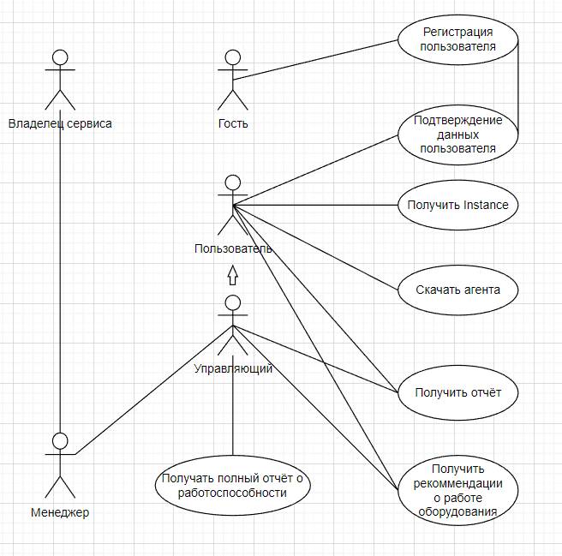

*Диаграмма вариантов использования*

|  |  |
| --- | --- |
| Роль | Прецедент (пояснение) |
| Гость | Регистрация Пользователя (Ввод основных данных) |
| Гость | Подтверждение данных пользователя (Проверка данных, связка с банком) |
| Пользователь | Получить Instance с сервера. Ввести в агент. |
| Пользователь | Скачать агента (Вкладка downloads) |
| Пользователь | Получить отчёт (Отчёт о оборудовании) |
| Пользователь | Получить рекомендации от сервиса, исходя из отчёта. |
| Управляющий | Получить полный отчёт по учёту оборудования для всех пользователей. |
| Управляющий | Получить рекомендации от сервиса, исходя из отчёта. |
| Менеджер | Связь между Управляющий IT отдела компании заказчиком, и владельцем компании изготовителя сервиса. |
| Владелец сервиса | Связь с менеджером для вноса правок в сервис. |

*1.3 Диаграмма последовательности*

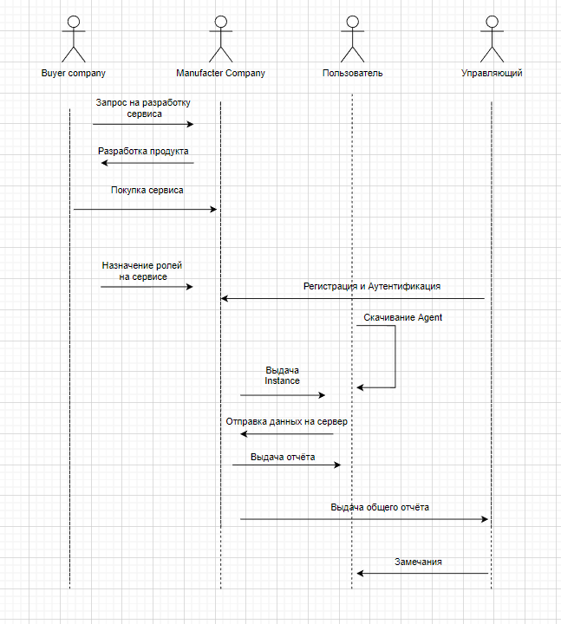

*Первый вариант*

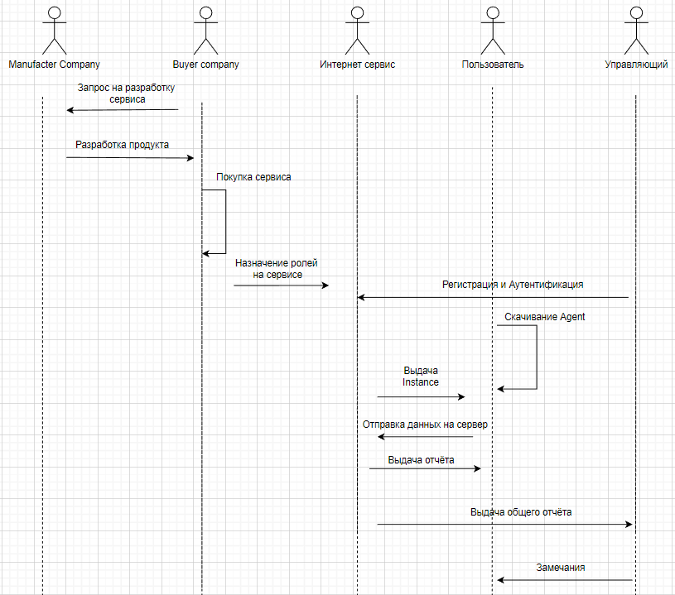

*Второй варианит*